**ПЛАН**

**ПО НАУЧНОЙ ДЕЯТЕЛЬНОСТИ**

**НА 2024-2025 УЧЕБНЫЙ ГОД**

**ЦЕНТРА НЕМЕЦКОГО ЯЗЫКА**

|  |  |  |  |
| --- | --- | --- | --- |
| **№**  **п/п** | **Наименование мероприятий** | **Сроки**  **выполнения** | **Ответственные** |
| 1 | Составление плана работы по науке на  2024-2025 учебный год | Сентябрь, 2024 г. | Зав.ЦНЯ,  отв.по ЦНЯ |
| 2 | Составление и подготовка индивидуальных планов ППС в области науки | Октябрь,  2024г. | Отв.по индив.планам |
| 3 | Подготовка и участие ППС в мероприятиях, посвященных ко Дню «Неделя науки» | Октябрь  2024г. | Зав.ЦНЯ,  отв.по ЦНЯ,  ППС |
| 4 | Сбор и проверка портфолио ППС | Ноябрь  2024г. | Зав.ЦНЯ,  отв.по ЦНЯ |
| 5 | Подготовка отчета по науке | Декабрь,  2024г. | Зав.ЦНЯ,  отв.по ЦНЯ |
| 6 | Консультирование молодых преподавателей  кафедры по разработке методических пособий и научных статей | В течении учебного  года | Зав.ЦНЯ,  ППС |
| 7 | Обновление информационного стенда на сайте kstu.kg | В течении учебного  года | Зав.ЦНЯ,  отв.по сайту |
| 8 | Привлечение, распространение материалов и подготовка студентов к НИРС | Март,  2025г. | ППС |
| 9 | Участие в подготовке и проведении  Международной научно-технической  конференции «Deutsch und Technik» | Апрель –май,  2025г. | ДААД лектор,  ППС |
| 10 | Подготовка публикации научных статей в различных журналах | В течении учебного года | ППС |
| 11 | Организация повышения квалификации ППС | В течении учебного года | Зав.ЦНЯ,  ППС |
| 12 | Участие в конкурсах и выставках, семинарах и конференциях в КСТУ им. И.Раззакова и др.ВУЗах КР | В течении учебного года | ППС |
| 13 | Подготовка отчета по науке | За 2024-2025  учебный год | Зав.ЦНЯ,  отв.по ЦНЯ |

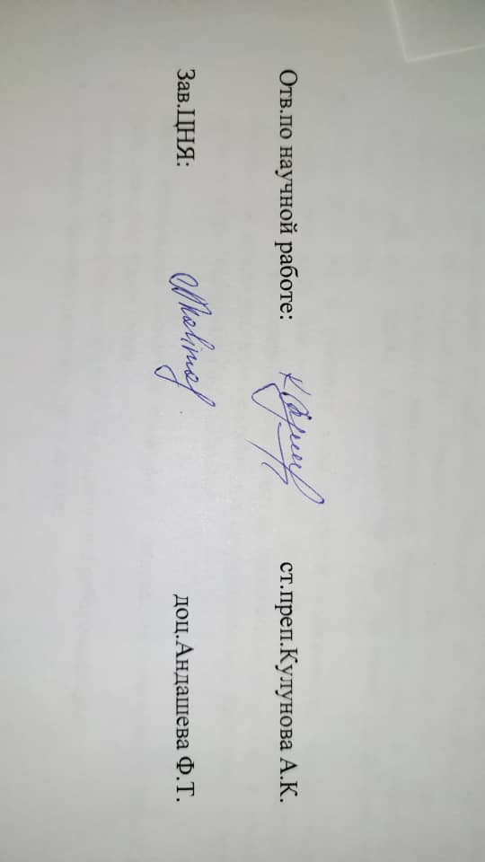

Отв.по научной работе: ст.преп.Кулунова А.К.

Зав.ЦНЯ: доц.Андашева Ф.Т.